Oslavy 25 let výuky restaurování v Litomyšli – neděle 22. dubna 2018 od 10:00
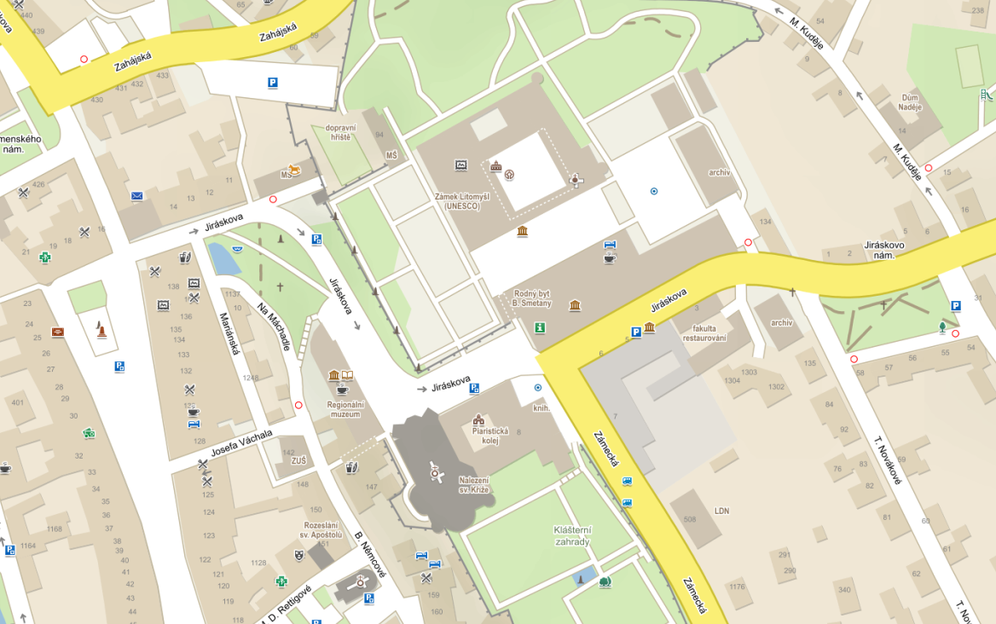
Piaristická kolej
Hlavní budova

